RANCANGAN USER INTERFACE SESUAI DIAGRAM ACTIVITY

APLIKASI SISTEM INFORMASI PUSKESMAS



Dosen Pembingbing:

Ali Tarmuji S.T, M.Cs

Disusun oleh:

Dola Sri Rejeki – 2100018430

Naufal Anas ES Abiyyu - 2100018465

DonaTeam (Digital On a Team)

PROGRAM STUDI INFORMATIKA

FAKULTAS TEKNOLOGI INDUSTRI

UNIVERSITAS AHMAD DAHLAN

2023

DIAGRAM ACTIVITY

Diagram acitivty kami ada beberapa perubahan agar lebih menyesuaikan use case sehingga menjadi seperti berikut

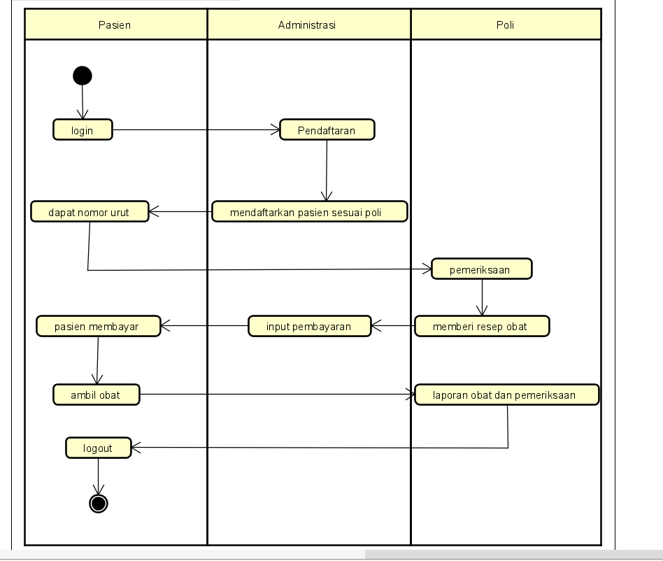

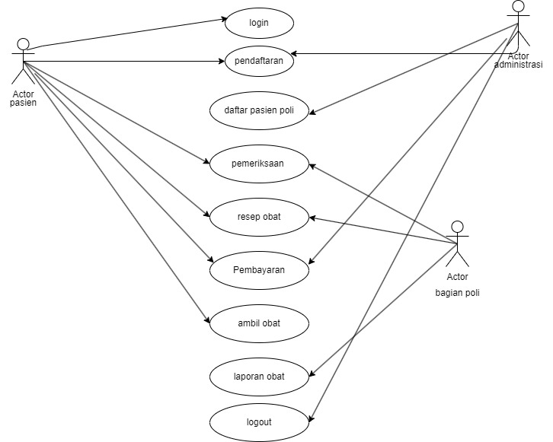

Rancangan UI berdasarkan diagram activity

Log in :

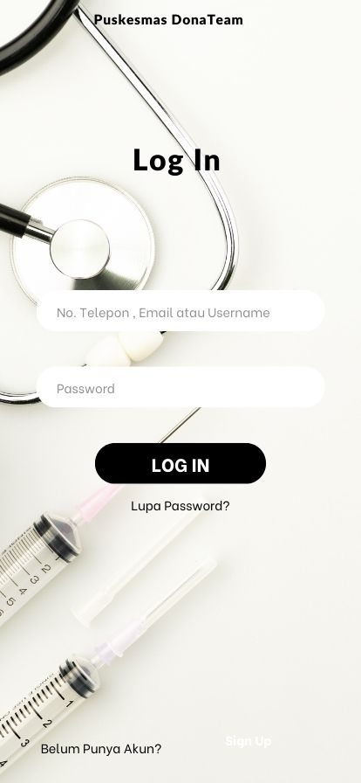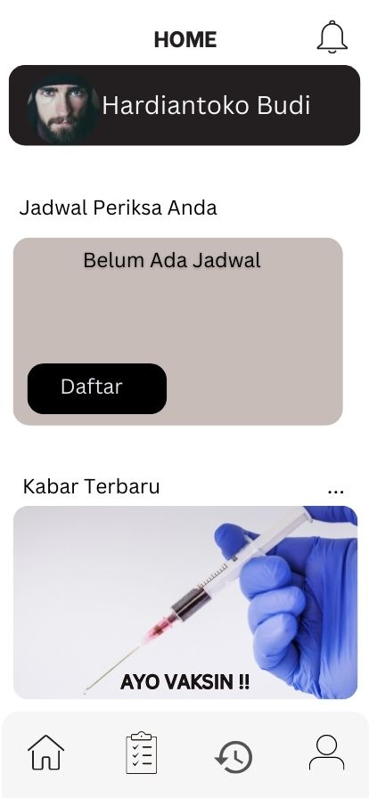

Penjelasan : Pasien akan login sesuai dengan username , email atau nomor telepeon lalu menginputkan password setelah berhasil login maka nanti aka nada tampilan home

Pendaftaran :   
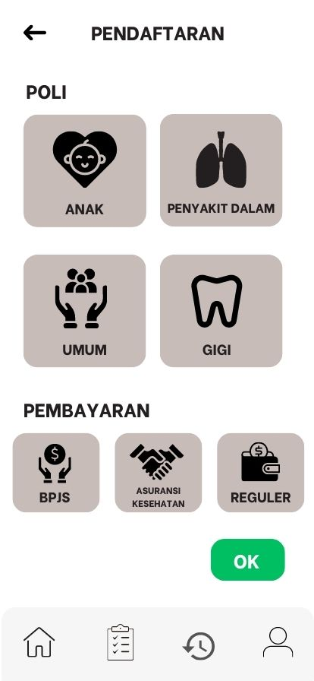  
penjelasan : Setelah pasien klik tombil daftar pada tampilan home maka nantinya akan muncul tampilan untuk mendaftar seperti diatas dan nantinya pasen dapat memilih poli mana yang akan dituju dan metode pembayaran yang akan dipilih  
  
Daftar Pasien Poli :  
  
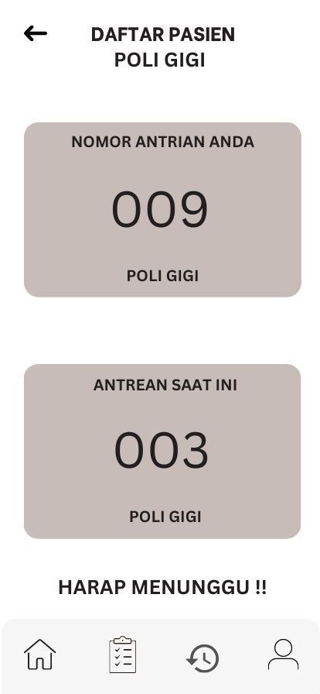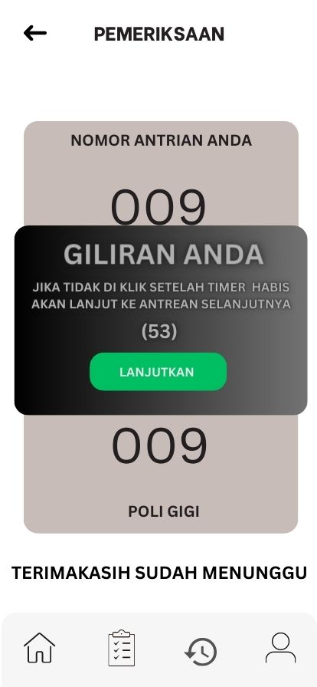

Penjelasan : setelah pasien mendaftar maka nantinya dari pihak administrasi akan memproses antrean tersebut sesuai dengan poli yang dipilih dan nantinya pasein akan menunggu sampai ke nomor antrean yang ada , apabila sudah mencapai nomor antrian dari pasien nantinya akan muncul pop up   
  
Pemeriksaan :  
  
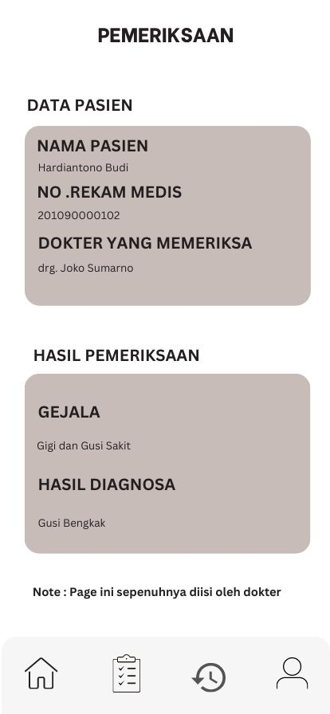

Penjelasan : Pada sesi pemeriksaan nantinya pada tampilan pasien hanya akan muncul data dan hasil pemeriksaan yang nantinya diinputkan oleh dokter yang memeriksa atau bagian poli

Resep obat :   
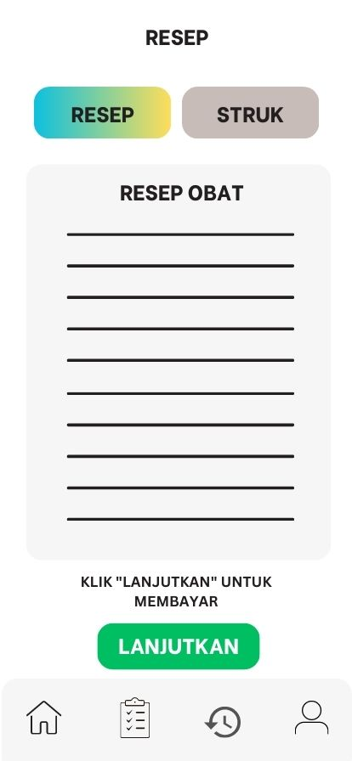

Penjelasan : setelah diperiksa nanti pada tampilan aplikasi pada pasien akan muncul resep obat yang akan diambil oleh pasien  
  
Pembayaran :   
  
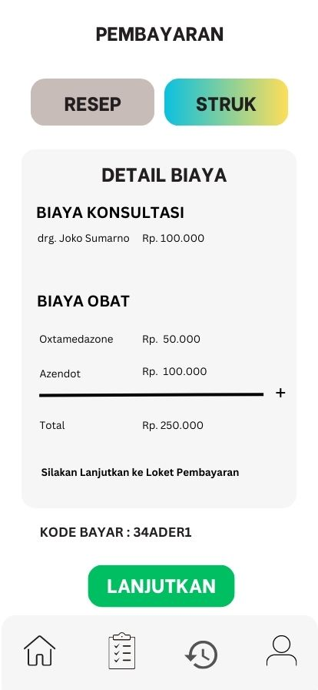

Penjelasan : Pasien akan membayarkan tagihan yang diberikan oleh puskesmas melalui aplikasi dengan detail seperti di atas, setelah itu pasien akan membayarkan kepada pihak administrasi lalu diproses apabila mendapatkan obat maka nanti pasien akan mendapat nomor antrean  
  
Ambil Obat :

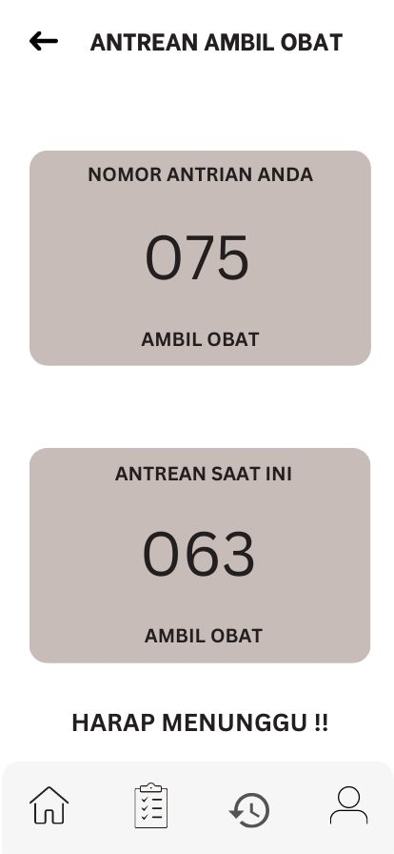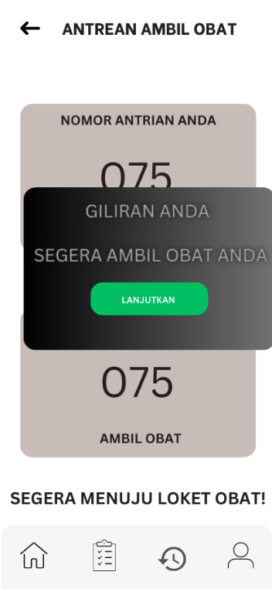

Penjelasan : Pasien akan mendapatkan antrean ambil obat yang telah diproses oleh bagian administrasi setelah itu apabila sudah mencapai antrean yang didapat pasien maka nantinya pada aplikasi pasien akan muncul pop up dan pasien segera menuju loket obat untuk mengambil obat yang sudah dibayarkan sebelumnya

Laporan obat :

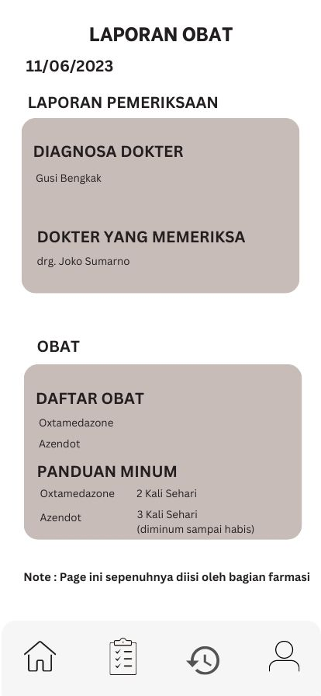

Penjelasan : laporan obat akan muncul setelah pasien melakukan pembayaran dan pengambilan obat yang mana nanti dapat masuk ke riwayat pemeriksaan dan nantinya akan muncul tanggal pemeriksaan lalu ada laporan pemeriksaan dan obat yang didapat dengan panduan meminum nya

Logout :

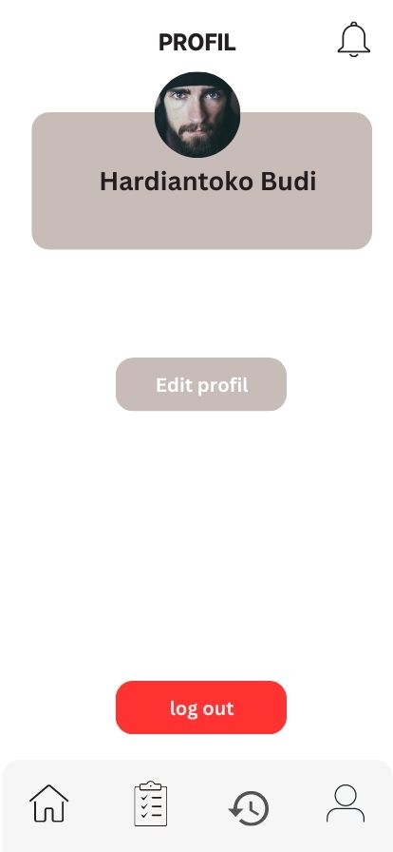

Penjelasan : pasien dapat melakukan logout setelah keseluruhan proses pemeriksaan dengan klik tombol profil yang ada pada pojok kanan bawah lalu akan muncul tampilan seperti diatas dan logout